CCC标志图例

安全认证标志
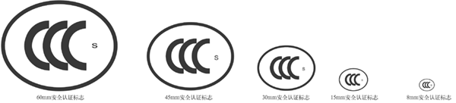

消防认证标志
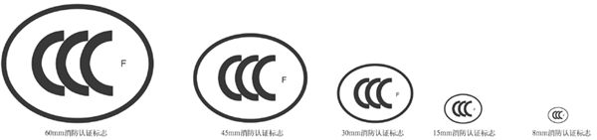
安全与电磁兼容标志


电磁兼容标志


